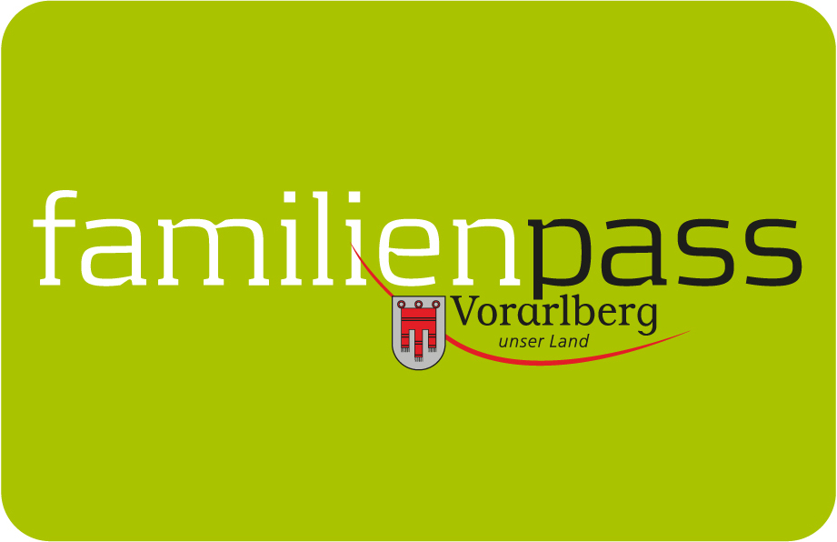

Gemeindeblätter Mai 2017

Volle Fahrt voraus beim Schiffletag am Donnerstag, 25. Mai 2017

„Anker lichten, Leinen los“ heißt es wieder an Christi Himmelfahrt, wenn die MS Vorarlberg in See sticht und Vorarlbergs Familien mit an Bord nimmt. Mit dem Schiffletag lädt der Familienpass heuer bereits zum 7. Mal zu einem ganz besonderen Feiertagsausflug. Auf kleine und große Passagiere wartet eine erlebnisreiche Schifffahrt – und das zu einem außergewöhnlichen Preis. Die ganze Familie kann das frühlingshafte Bodenseeufer von der Seeperspektive aus erleben und an Bord wird ein Programm mit Spaßfaktor geboten: Clown Pompo sorgt für Unterhaltung und beim Kinderschminken verwandeln Mitarbeiterinnen des Vorarlberger Familienverbandes die kleinen Passagiere in Meerjungfrauen, Piraten & Co. Aber auch Landratten kommen beim Schiffletag nicht zu kurz: Bei Schönwetter lässt sich die Schifffahrt perfekt mit einem Radausflug oder Spaziergang kombinieren – denn die MS Vorarlberg geht in Lochau und Hard vor Anker und nimmt Passagiere, Fahrräder mit und ohne Anhänger und Kinderwagen mit an Bord.

Die letzte Fahrt von Bregenz Hafen Richtung Lochau ist um 16 Uhr.

_ Familienpass-Tarif
1 Erwachsener mit Kindern: 10 Euro
2 Erwachsene mit Kindern: 15 Euro
Oma oder Opa (bzw. weitere Person):
11,40 Euro
Der Schiffletag findet bei jedem Wetter statt. Abfahrtszeiten und Onlinebuchung unter www.vorarlberg-lines.at. Das Schiffticket berechtigt zur gratis An- und Abreise mit öffentlichen Verkehrsmitteln, für die Fahrräder wird in Bus und Bahn ein Aufpreis berechnet.

Foto: Familienpass

Familienpass-Tag im Ravensburger Spieleland!
Familien-Wochenende am 20. und 21. Mai 2017
Zum ersten Mal findet heuer der Familienpass-Tag im Ravensburger Spieleland statt. An einem ganzen Wochenende – von Samstag, 20. Mai bis Sonntag, 21. Mai 2017 – gibt es mit dem Familienpass den Eintritt zum unschlagbaren Preis. Denn ein Tag reicht kaum aus, um die über 70 Attraktionen in acht Themenwelten zu entdecken. Die ganze Familie erlebt im Freizeitpark am Bodensee unvergessliche Momente: beim Alpin-Rafting in die Tiefe rauschen, in der SchokoWerkstatt von Ritter Sport die eigene Lieblingsschokolade herstellen und das größte „verrückte Labyrinth“ der Welt erkunden. Im neuen Trickfilmstudio erfahren kleine und große Filmbegeisterte außerdem, wie ein Trickfilm entsteht. Seit letztem Jahr können Familien bei Maus, Elefant und Käpt’n Blaubär übernachten. Im Ravensburger Spieleland Feriendorf stehen dafür eigens thematisierte Ferienhäuser und großzügige „Wieso?Weshalb?Warum?“-Forscher-Zelte zur Verfügung. Wer mit dem eigenen Wohnmobil anreist, nutzt einen der Stellplätze in unmittelbarer Nähe zum Freizeitpark und kann alle Feriendorf-Annehmlichkeiten genießen.
Weitere Infos unter www.spieleland.de
_Familienpass-Tarif: Am Samstag 20. Mai und Sonntag 21. Mai 2017 gibt es die Eintrittskarten zum Preis von 22 Euro pro Person (statt 31,50 Euro für Erwachsene und 29,50 Euro für Kinder). Gültig für die auf dem Familienpass eingetragenen Erziehungsberechtigten, Großeltern und alle eigenen Kinder gegen Vorlage des Familienpass an den Kassen im Ravensburger Spieleland.

Foto: RavensburgerSpieleland

Vorarlberger Familienpass
Tel 05574-511-24159
familienpass@familienpass-vorarlberg.at
www.vorarlberg.at/familienpass

